Внеочередной семинар Лаборатории Алгебраической геометрии и ее приложений
Семинар состоится в среду 15 июля 2015 года.
Начало в 17:00.

Семинар будет проходить по адресу: ул. Вавилова, д.7, аудитория 1001, 10 этаж.

На семинаре выступит  Eugenii Shustin  (Tel-Aviv University)  с докладом: | 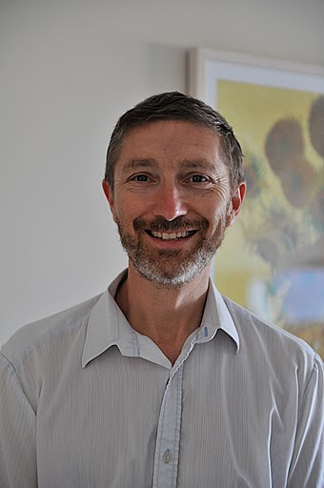

Enumerative geometry of real algebraic curves

Аннотация: Nowadays we know a zoo of enumerative invariants that count complex, real, or tropical curves matching various constraints. We will discuss relations between these invariants as well as recently suggested refined (quantum) Block-Goettsche invariants which somehow unify real and complex count.

Приглашаются все желающие!

